ANALISIS NUMERICO



RETO DEL PERRITO

NATALIA VILLATE OBANDO

DAVID SARMIENTO

PRESENTADO A: EDDY HERRERA

PONTIFICIA UNIVERSIDAD JAVERIANA

FACULTAD INGENIERIA

DOCUMENTACION RETO

BOGOTÁ

2019

Interpolación

**El reto consiste en:**

Construir un Interpolador (no necesariamente en forma polinómica) utilizando la menor cantidad de puntos k (parte superior y/o inferior o en total) y reproducir el dibujo del contorno completo del perrito sin bigotes (mejor exactitud) con la información dada.

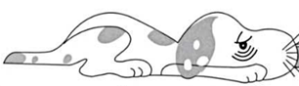

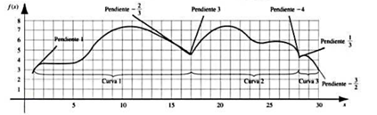

**Coordenadas**

y=c(3,3.7,3.9,4.5,5.7,6.69,7.12,6.7,4.45,7,6.1,5.6,5.87,5.15,4.1,4.3,4.1,3)

x=c(1,2,5,6,7.5,8.1,10,13,17.6,20,23.5,24.5,25,26.5,27.5,28,29,30)

|  |
| --- |
|  |

**Ejecución**

Para la realización del reto el primer paso que se tomo fue graficar los puntos dados y revisar que parte del perro indican las coordenadas.

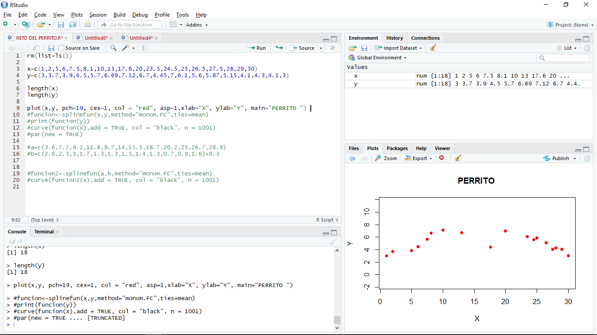

Para continuar se hizo un splinefun, lo que significa que se obtuvo una función con argumentos (x). La función spline interpola los puntos de datos originalmente especificados. Con este spline se hizo la curva indicada que concuerda con las coordenadas dadas.

Se uso para la función splinefun el método “monoH.FC”. Este método calcula una spline Hermite monótona según el método de Fritsch y Carlson. Lo hace determinando pendientes tales que la spline Hermite, determinada por (x [i], y [i], m [i]), sea monótona (en aumento o en disminución) si los datos lo son.

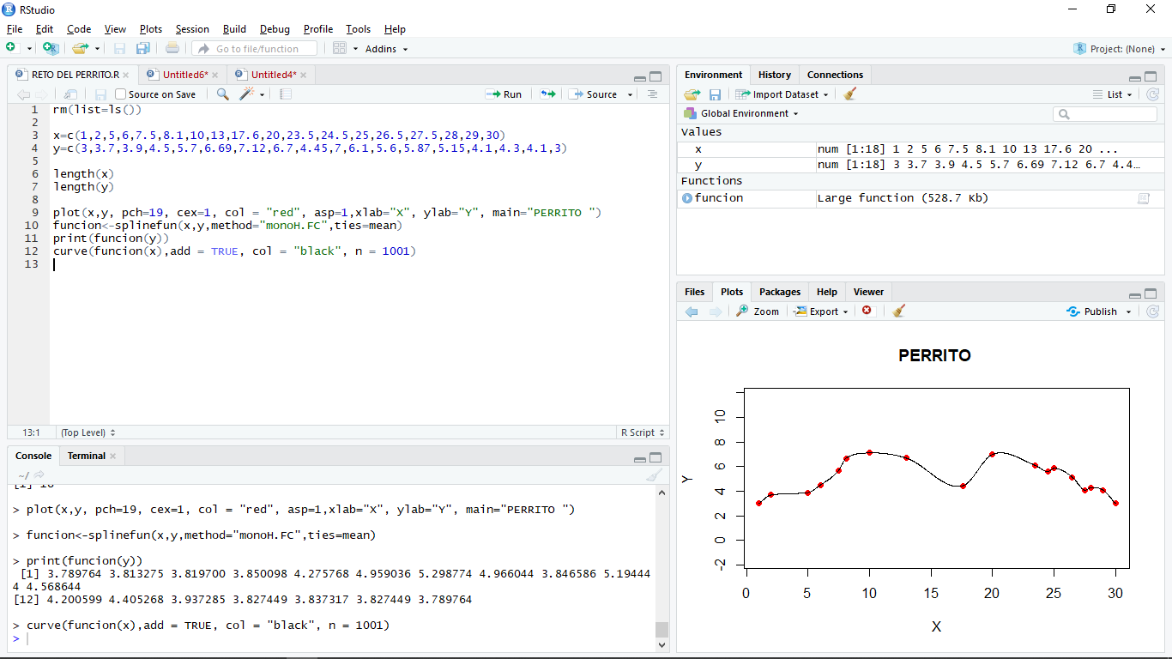

En segundo lugar, se encontraron los puntos faltantes del contorno del perro, para esto se usó la herramienta GeoGebra, lo que permite sacar las coordenadas exactas de la imagen.

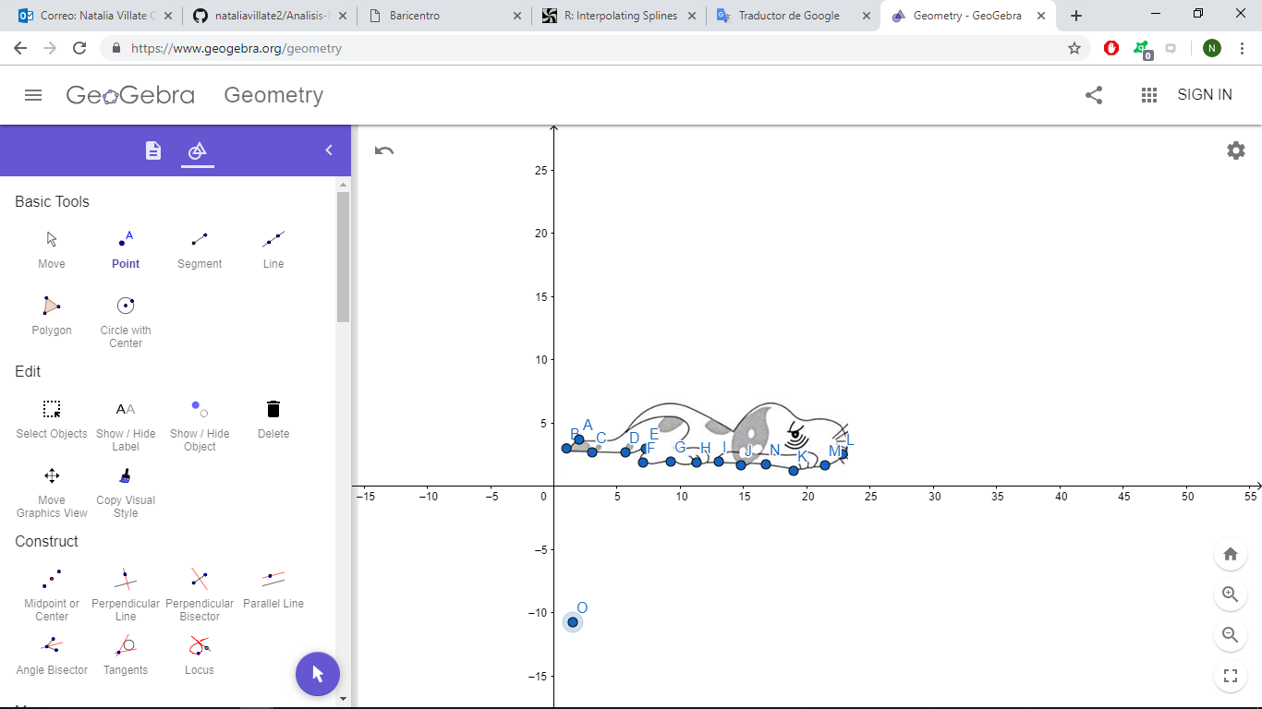

Finalmente, con estas nuevas coordenadas que hace un nuevo spline que contiene la función/polinomio dada por los puntos nuevos para así llamar al método curve que se encarga de graficar la función dada.

